图像处理作业-刘继东

# 第一周作业：打开图像，显示图像，存储图像，对一张图片进行缩放，观察其分辨率，降低灰度处理

显示图片：

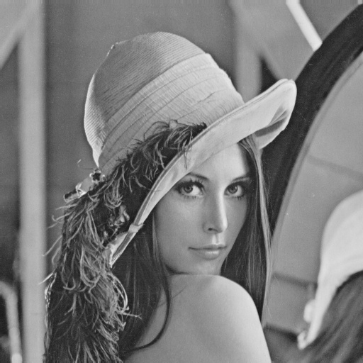

存储：增加时间戳作文文件名，保存如下：

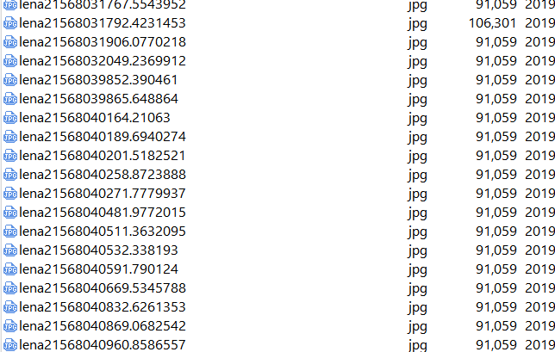

放大1.5倍：

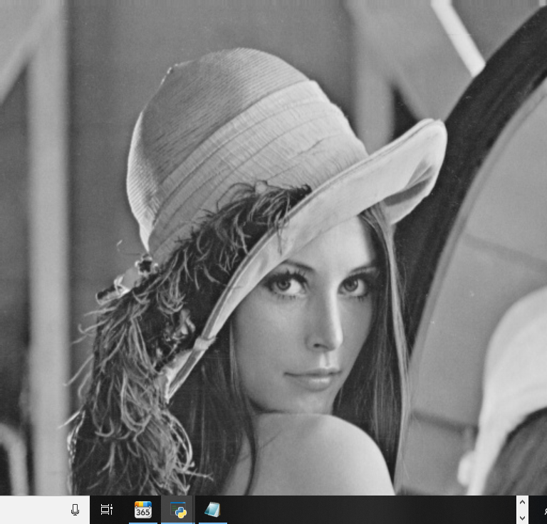

缩小0.5倍：

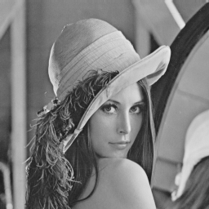

降低灰度值（每个像素灰度值-100）：

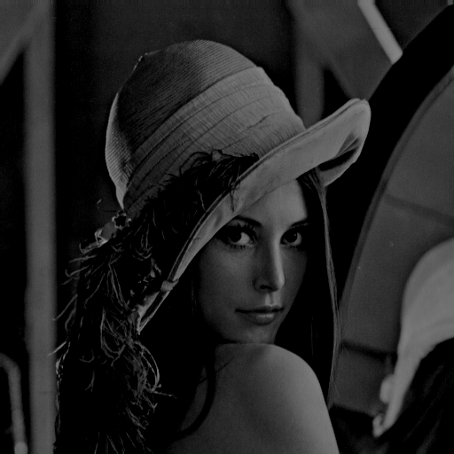

降低灰度级，6bit

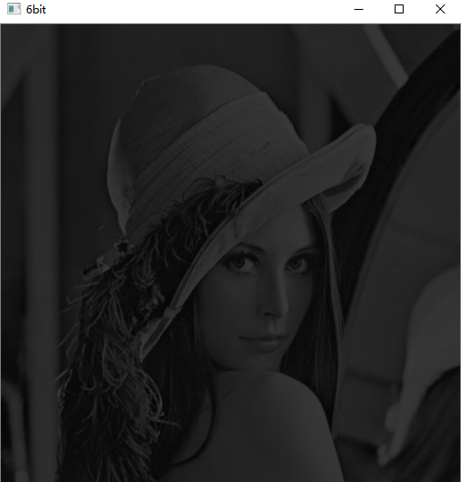

源码：

###2019年9月9日 第一周作业：打开图像，显示图像，存储图像，对一张图片进行缩放，观察其分辨率，降低灰度处理  
import cv2 as cv  
import time  
import numpy as np  
  
img = cv.imread("./source/lena.jpg",cv.IMREAD_GRAYSCALE) #读入做灰色处理  
print(img.shape) #打印大小  
(height,width) = img.shape  
  
cv.imshow("lena",img) #显示  
rename = str(time.time())  
print(rename,height,width)  
cv.imwrite("./dest/lena2"+rename+".jpg",img) #存错  
  
#放大一倍  
largedim = (int(height*1.5),int(width*1.5))  
img_enlarge=cv.resize(img,largedim) #1data 2 (高，宽)  
cv.imshow("large",img_enlarge);  
print(img_enlarge.shape)  
  
###缩小一半,方法一  
img_enMin=cv.resize(img,None,0.5,0.5,cv.INTER_AREA) #1data 2 (高，宽)  
cv.imshow("minor1",img_enMin);  
print(img_enMin.shape)  
  
###缩小一半,方法二  
mindim = (int(height*0.5),int(width*0.5))  
img_enMindim=cv.resize(img,mindim,cv.INTER_AREA) #1data 2 (高，宽)  
cv.imshow("minor2",img_enMindim);  
print(img_enMindim.shape)  
  
  
##@改变每个像素的灰度值，每个像素降低100, 生成同大小的二维数组  
subval = np.full(img.shape,100,dtype=np.uint8)  
subimg = cv.subtract(img,subval)  
cv.imshow("subimg",subimg)

###降低灰度级数8bit图像降为6bit。  
destImg = img//4  
cv.imshow("6bit",destImg )  
print(destImg)  
  
cv.waitKey(0)